**LAPORAN PRAKTIKUM PEMROGRAMAN 2**

**Belajar Regex**

Nama : Sukiyatno Nugroho

NIM : 4509210024

Praktikum 5

1. Mvn archetype:create –DgroupId=com.p2.regex –DartifactId=belajar-regex

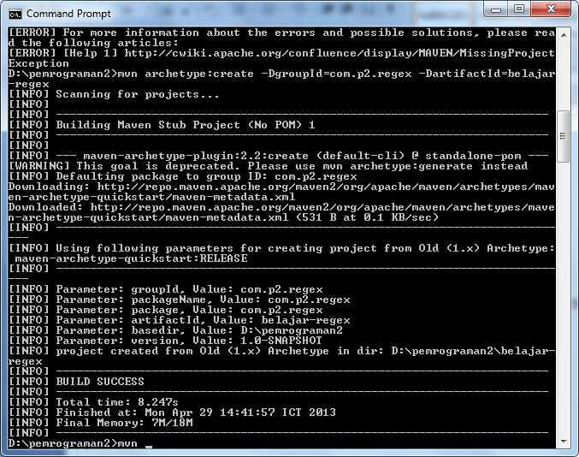

1. Ketik file lalu save dengan nama App.java

package com.p2.regex;

import java.util.regex.*;

public class App{

public static void main (String[] args){

String text ="nugrohosukiyatno91@gmail.com";

String regex ="\\w+@\\w+\\.[a-zA-Z]{2, }";

if(text.matches (regex)){

System.out.println("email sudah sesuai dengan regex");

}else{

System.out.println("mail tidak sesuai dengan regex");

}

}

}

Jalankan file yang tadi di commandprompt ketik: mvn clean package exec:java –Dexec.mainClass=com.p2.regex.App

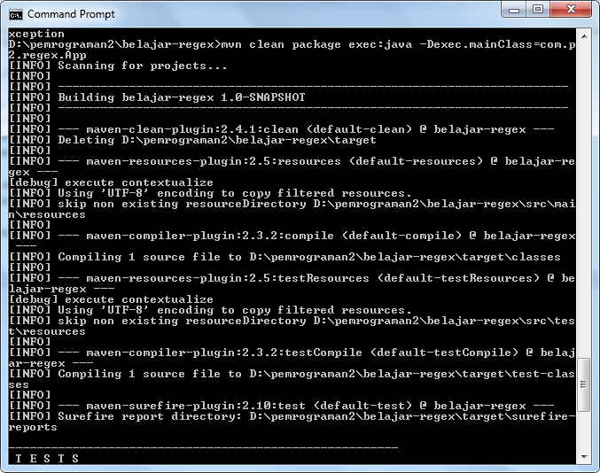

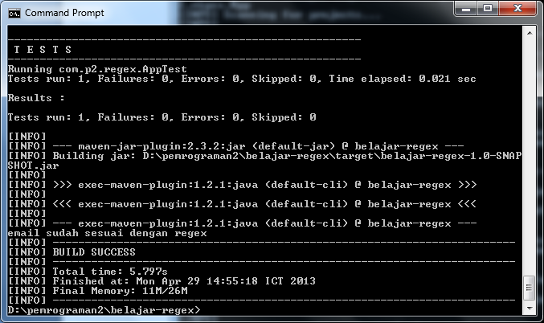

1. Ganti program App.java lalu buat program berikut:

package com.p2.regex;

import java.util.regex.*;

public class App{

public static void main (String[] args){

String text ="nugroho.sukiyatno91@gmail.co.id";

String regex ="\\w+.\\w+@\\w+\\.[a-zA-Z]{2,}.[a-zA-Z]{2,}";

if(text.matches (regex)){

System.out.println("email sudah sesuai dengan regex");

}else{

System.out.println("mail tidak sesuai dengan regex");

}

}

}

Lalu jalankan dengan mvn clean package exec:java –Dexec.mainClass=com.p2.regex.App2

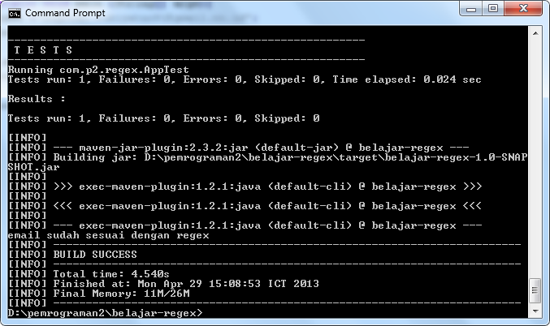

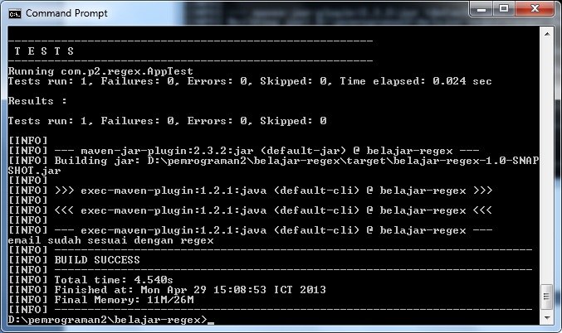

File Cari.java

package com.p2.regex;

import java.util.regex.*;

public class Cari{

public static void main (String [] args){

String text1="Nama saya Dono ini email saya dono@yahoo.com";

cekRegex("[A-Za-z]{2,20}\\s",text1);

}

public static void cekRegex(String regexp, String kata){

Pattern p = Pattern.compile(regexp);

Matcher m=p.matcher(kata);

while (m.find()){

if(m.group().length()!=0){

System.out.println(m.group().trim());

}

System.out.println("indeks awal: "+m.start());

System.out.println("indeks awal: "+m.end());

}

}

}

Lalu jalankan mvn clean package exec:java –Dexec.mainClass=com.p2.regex.Cari

Hasil:

